Информация о проведении мероприятия, приуроченного Дню матери

30 ноября - День МАМЫ! Молодёжный совет Управления Федерального Казначейства по Костромской области поздравляет всех мам с этим тёплым и добрым праздником! Мама — это человек, который любит без условий, поддерживает без сомнений и вдохновляет без слов. Быть мамой — значит совмещать в себе нежность и силу, мудрость и терпение, заботу и бесконечную любовь. Это большой труд, огромная ответственность и настоящее счастье.
Дорогие мамы! Пусть ваши сердца будут наполнены теплом, а рядом всегда будут те, кто ценит, поддерживает и любит вас. Желаем вам крепкого здоровья, душевного покоя, радости в каждом дне и гордости за своих детей. Пусть ваши глаза как можно чаще сияют от счастья!
В преддверии Дня мамы Управление Федерального казначейства по Костромской области запустило для детей сотрудников творческую анкету: какой они видят свою маму, что она любит и что дети желают им в этот чудесный праздник.
Ответы получились искренними, добрыми и очень трогательными.
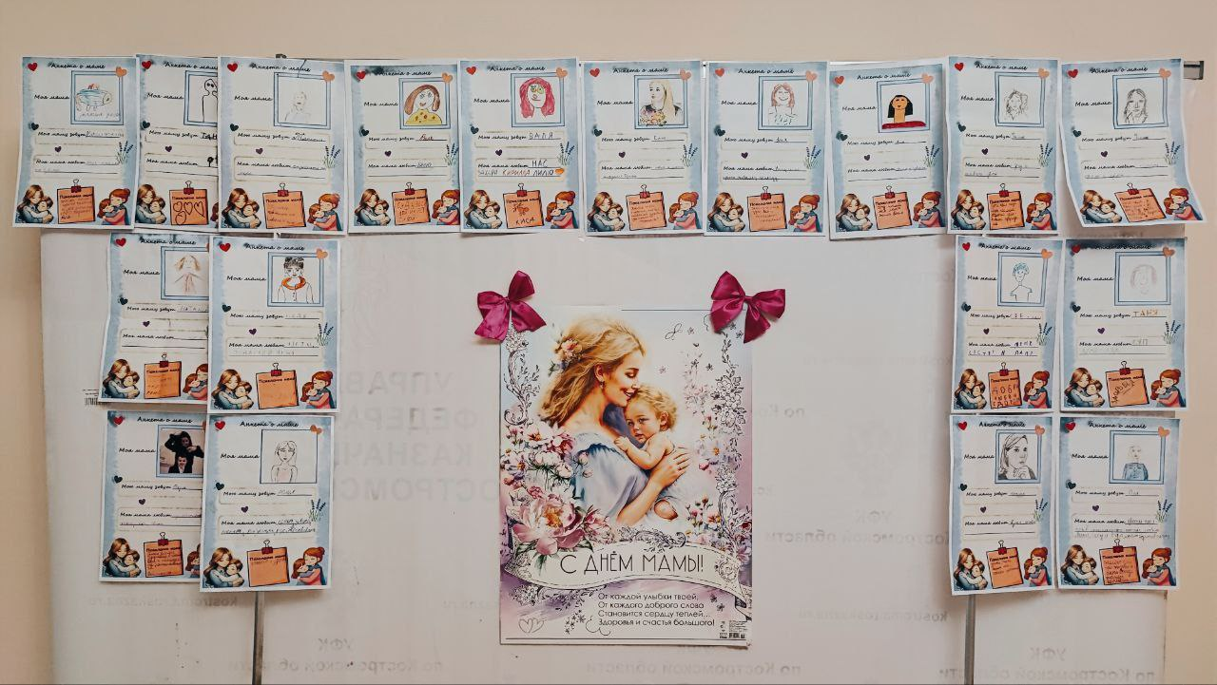
Дети рассказали, что мама — самая красивая, заботливая, мудрая и веселая. Она любит вкусный чай, теплые объятия, долгие прогулки и семейные вечера. А больше всего — улыбки своих детей.Все дети нарисовали своих мам, как они их видет. Каждая работа — маленькое признание в любви. Из рисунков детей получился прекрасный видеоролик, который радовал мам и создавал праздничную атмосферу.

Председатель Молодежного совета
Управления Федерального казначейства
по Костромской области А.В. Лошкина

